Sv. maše od 28. 11. do 18. 12. 2022

Datum | d | Godovi | ura | Namen
28. 11. | P | Katarina, red. | 18 | vsi + Zaletelj (Zagorica 11)
29. 11. | T | Filomen, muč. | 18 | Zdravko Boljte in st. Zupančič
30. 11. | S | Andrej, apostol | 18 | Franci Tomažič, 7. dan
1. 12. | Č | Marija Klementina | 18 | Jožefa Zoran, obl. in Franc Kastelic
2. 12. | P | Vivijana, muč. | 18 | Murn Anton, obl. in Ana
3. 12. | S | Frančišek, duh. | 17 | Selce: Anton Gorc
4. 12. | N | Nedelja -  2. adventna | 8  10 | za žive in rajne farane  st. Strniša; Kristina Kic in Ignac
5. 12. | P | Sava, opat | 8 | po namenu
6. 12. | T | Miklavž, škof | 18 | Ivan in Marija Udovič
7. 12. | S | Ambrož, škof | 18 | Franc Tomažič
8. 12. | Č | Brezmadežno spočetje Marije | 8  18 | Jožefa Grm, obl.  Korelec (Vapča vas)
9. 12. | P | Valerija, muč. | 18 | Anton Vidrih
10. 12. | S | Loretska Mati božja | 17 | Selce: Andrej Kastelic in  Jožefa Glavan, obl.
11. 12. | N | Nedelja -  3. adventna | 8  10 | za žive in rajne farane  Matilda Može, 1. obl. in Silvo
12. 12. | P | Dev. Marija G. | 18 | Albina Kužnik, obl. in Franc
13. 12. | T | Lucija, dev. | 18 | st. Koželj; Franc in Anton Lavrič
14. 12. | S | Janez od križa | 18 | Marija Prpar (Luža)
15. 12. | Č | Krizina, Antonija | 18 | Ana Novak (Straža)
16. 12. | P | Adela, kraljica | 18 | Ana in Gustl Žnidaršič, obl.
17. 12. | S | Janez, red. | 18 | Julija in Andrej Slovša
18. 12. | N | Nedelja Karitas 4. adventna | 8  10 | za žive in rajne farane  Marjan Barle, obl.

Delavniške maše so zasedene do konca leta; nedeljske do konca januarja.

Žup. Dobrnič 7, 8211 Dobrnič. Tel.: 07/346-50-83. E-pošta: milos.kosir@rkc.si Splet: zupnija-dobrnic.rkc.si TRR Župnije: SI56 0297 1009 2113 838
Odg.: Miloš Košir (041/693-443) Tisk: Salve
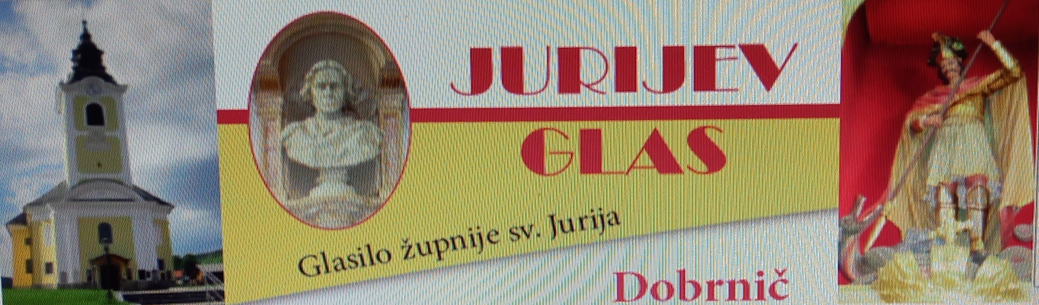

27. 11. 2022 – št. 16

Ponovno smo vstopili v ADVENTni čas,
čas pričakovanja praznika Jezusovega rojstva v
Betlehemu. Samo še slab mesec in postavili
bomo domače jaslice, okrasili smrečico, name-
stili lučke, pripravili kakšno darilce, pospravili
svojo sobo, pomagali peči piškote in potico…?
Ja, še malo, pa bodo na vrsti tudi te zunanje
priprave na božični praznik.

A najprej je na vrsti še druga, notranja priprava,
da se umirimo, se povežemo kot družina in skupaj tudi molimo. Vsak večer se zberimo ob adventnem venčku, prižgimo svečko in sledimo tudi zgodbam in nalogam Adventnega koledarja, ki so ga otroci prejeli pri verouku.
Rdeča nit koledarja je molitev otrok za otroke; molitev, ki nas povezuje z Bogom in podpira delo naših misijonarjev.
V prvem delu adventa bo predstavljena mlada bl. Francozinja Pauline-Marie Jaricot (Baragova sodobnica; r. 1799), ki je v začetku 19. st. ustanovila več misij. pobud za širjenje vere.
V drugem delu koledarja pa se bo njeno delo povezovalo z delom in pričevanji slovenskih misijonarjev, ki delujejo po svetu. Poslali so zgodbe, kako oni danes v misijonih molijo z otroki in kako jim molitev pomaga pri njihovem poslanstvu.

Poleg molitve in duhovne podpore smo poklicani tudi h konkretnim dejanjem pomoči do bližnjega. Sredi koledarja je kartonček, iz katerega se sestavi škatlica kot nabiralnik, v katerega bodo otroci, ki bodo želeli, nabirali darove za otroke in jo oddali v jaslice v žup. cerkvi. Darovana sredstva se razdelijo na svetovni ravni za projekte, namenjen otrokom v misijonih. . – Misijonsko središče Slovenije.
– Otroci 4. r. so pri verouku v misij. akciji nakup »koze« zbrali za 1 kozo.

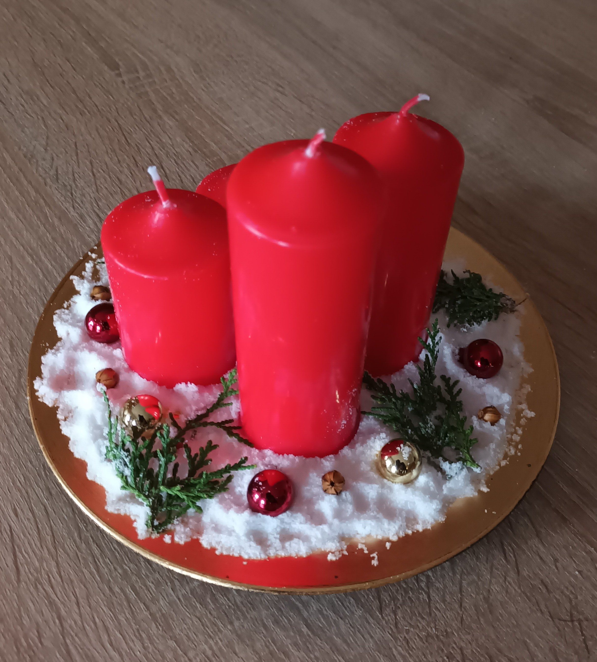

V uredništvu Magnficata smo pripravili Adventnega sopot-nika, namenjenega družinski pripravi na božič, primernega tudi za darilo sodelavcem, prijateljem, sorodnikom. V njem najdete adventna razmišljanja za vsak dan do božiča, opremljen je z barvnimi fotografijami in slikami.

V Ignacijevem domu duhovnosti pa organiziramo pripravo na zakon, ki vsem omogoča nekaj osnov za dobro in odgovorno pripravo na zakrament zakona. Priprava temelji na pričevanju različnih zakonskih parov in zdravnika. Priprava traja samo en vikend. Izvaja se načeloma vsak prvi vikend v mesecu. Vedno se začne v petek, od 17.00 do 19.30. Nadaljuje v soboto od 8.30 do 12.00. Potem sledi odmor za kosilo. Popoldanski program je od 14.30 do 18.30. V nedeljo je program od 8.30 do 13.45. Priprava se izvaja na daljavo, preko Zooma. Potrebno je, da sta oba ves čas navzoča pred kamero in sodelujeta medsebojnem pogovoru ob vprašanjih in temah.Za dodatne info.pišite na e-naslov: pripravanazakon@ignacijevdom.si, kjer se lahko tudi prijavite. - Ivan Platovnjak DJ.

Pogreb:

12. Marija Trunkelj Gorenje Kamenje

Maše darovali: 2x Martina Lah; 5x Feliks Špelič; 1x hčerka Marjana z dr.; 2x sestra Angela z dr.; 1x vnuk Marko z dr.; 1x vnukinja Janja z dr.; 1x Majde-tovi (Luža); 1x Anžlovi (Gor. Ka-menje); 3x brat Tone; 1x Suzi Mulh; 1x sosedovi Mulh; 1x soseda Marija Barle; 1x Glava-novi (Podboršt); 1x Markoviče- vi (Log).

13. Franci Tomažič Roženpelj.
Maše darovali: 2x mama Angela; 1x brat Andrej z dr.;
1x brat Janez z dr.; 2x stric Tone; 1x sosedje Lahovi; 1x Požeševi (Roženpelj); 1x Mirko Ferfole z dr.; 1x Markovič (Log); 1x Jože Avguštinčič, ml.

Sporočilo Kraljice miru po vidkinji Mariji Pavlović-Lunetti 25. 11. 2022 – Međugorje
«Dragi otroci! Najvišji mi dovol-juje, da bom z vami in da bom vaša radost in pot v upanju, ker se je človeštvo odločilo za smrt. Zato me je poslal, da vas poučujem, da brez Boga nimate prihodnosti. Otročiči, bodite orodje ljubezni za vse tiste, ki niso spoznali Boga ljubezni. Pričujte radostno o svoji veri in ne izgubite upanja v spremembo človeškega srca. Jaz sem z vami in vas blagoslavljam s svojim materinskim blagoslovom.
Hvala vam, ker ste se odzvali mojemu klicu. »

ODDANE MAŠE: Fele in Jože Barle; 2x za zdravje.

Za čiščenje in krašenje žup. cerkve so v soboto ali že v petek popoldne na vrsti:

3.12.: Artmanja vas in Reva. 10. 12.: Dobrava. 17. 12.: Zagorica in Lisec. Pred 24. 12: Preska. Pred 31.12.: Dobrnič in Gor. vas.

Družinska pratika: 7 €. Celoletni tednik Družina: 140,40
Marijanski koledar: 3 €. Celoletna revija Ognjišče: 37,40
Na voljo v pisarni. Revija Mir: 15 €.

OZNANILA!

Ofer na zahvalno nedeljo za žup. cerkev: 1.135 €.

27. 11.: 1. adventna nedelja. Začetek novega cerkvenega leta. Nedelja Karitas. Birmanci bodo imeli na voljo svoj izdelani adventni venček, ki ga boste lahko »kupili« za njihov nakup Svetih pisem.

2. 12.: prvi petek, redno obhajanje bolnikov in starejših.

3. 12.: prva sobota. Ministrantske vaje ob 8.30.

4. 12.: 2. adventna nedelja.

5. 12. : miklavževanje otrok z igrico veroukarjev 9. r. , prihodom Miklavža ter brezplačnim obdarovanjem otrok do vključno 3. r. veroučne šole v Kulturnem domu ob 17.30. Prijavnice za obdaro-vanje so ob izhodu iz cerkve in izpolnjene vrzite v označeni nabiral-nik pod korom župnijske cerkve!

6. 12.: sv. Nikolaj (Miklavž), mučenec

8. 12.: slovesni praznik brezmadežna spočetja Device Marije.

11. 12.: 3. adventna nedelja.

18. 12.: 4. adventna nedelja. Molitvena binkoštna dvorana ob 14.30.

19. 12.: postavljanje odra za jaslice v žup. cerkvi.

Število nedeljnikov: 13. 11. 2022!
V soboto: 46. V nedeljo ob 8.: 115. Ob 10.: 120. Skupaj: 281.
(19%). Pred korono okoli 22%. (Vseh otrok pri maši: 91).

